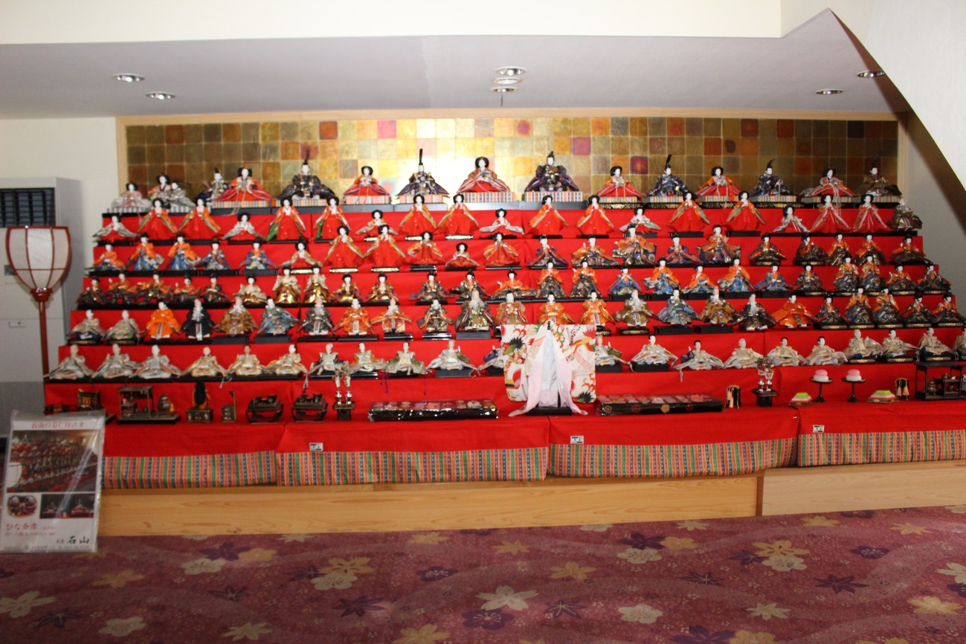
お雛様「７段の飾り雛」

三月は「弥生」月です 春らしく木や草がいよいよ生い茂る月
桃の節句 上巳の節句
三月三日の桃の節句は、お雛さまを飾り、女の子の健やかな成長を願う行事です。古代中国の上巳の節句が旧暦三月の最初の巳の日に行われていたのが、後に三月三日となり、
日本に渡って来ました。古くは心身を祓い清める行事で有り、巳の日のお祓といって、人形を川や海に流す習わしありました。ヘビは脱皮することから、再生する命。強い生命力の象徴とされています。

飾り雛のはじまり
いまのように雛壇に鎮座する飾り雛は、江戸時代、徳川家康の婿娘で、後水尾天皇の中宮「妻」となった東福門院和子が、娘の興子のために作らせたのがはじまりだそう。
衣類や小物など、細部に至るまで有職故実「宮廷のしきたり」に基ずき、天皇の婚礼を模した雛人形は、豪華さの極み。たとえば天皇だけが着る事の出来る服の色に黄櫨染という明るい黄土色がありますが。お内裏さまの衣服も黄櫨善染で忠実に染められています。
雛祭りが広がるにつれ、各地の大名が雛人形を求め、裕福な町民も加わり、見事な雛人形を見せ合う雛合せなどの遊びが生まれました。

